科目：高三數學 單元：導數在研究函數中的應用（單調性與極值） 類型：課堂講義
姓名：＿＿＿＿＿＿ 班別：＿＿＿＿＿＿ 學號：＿＿＿＿＿＿ 日期：＿＿＿＿＿＿

一、先想一想：f'(x) 的正負告訴我們什麼？
把函數的圖形想成一條登山步道的高度：f'(x) 就是「現在往上爬還是往下滑」。
① $f'(x) > 0$ → f(x) 在該區間內單調「遞增」（往上爬）
② $f'(x) < 0$ → f(x) 在該區間內單調「遞減」（往下滑）
③ $f'(x) = 0$ → 「暫時的平地」，若左右正負變號，就是極值（左正右負＝極大點；左負右正＝極小點）

二、範例：求三次函數的單調區間與極值
設 $f(x)=\frac{1}{3}x^{3}−\frac{1}{2}x^{2}−2x+1$，先睇圖形上「爬升／落斜」對應邊段，再逐步用代數確認：
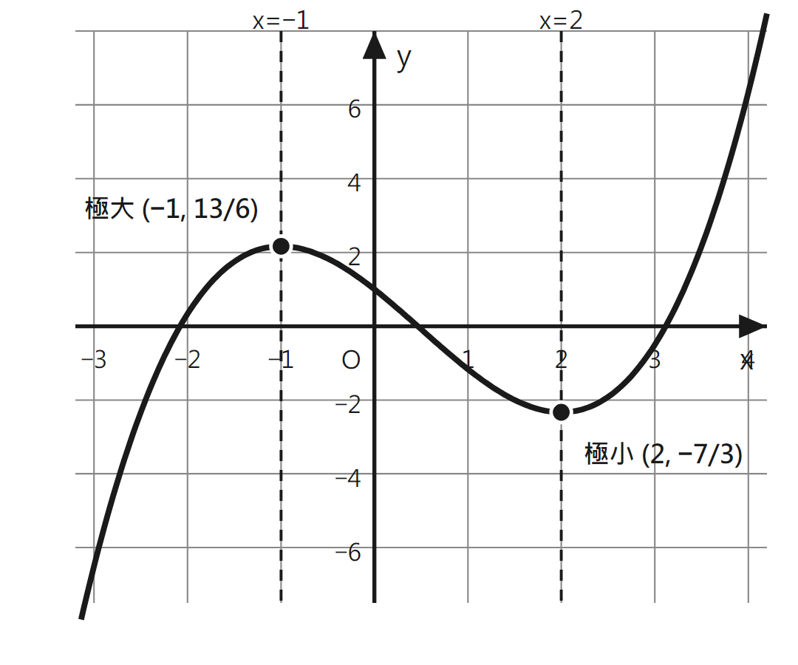
由圖直接睇到：x=−1 之前爬升、x=−1 到 x=2 之間落斜、x=2 之後再爬升——接下來的代數步驟，就是把這幅圖「算出來」。
跟著這四個固定步驟，之後每一題都用同一套框架，不用重新想。這套框架接下來會用在《練習》的每一題上。
算式 |  |  |  |  |  |  | 這一步在做什麼
$f(x)$ 是多項式函數，定義域為全體實數 R |  |  |  |  |  |  | ① 確定定義域
$f'(x)$ | $=$ | $x^{2}−x−2$ |  |  |  |  | ② 求導數
$(x−2)(x+1)$ | $=$ | $0$ |  |  |  |  | 因式分解 $f'(x)=0$
$x−2$ | $=$ | $0$ | 或 | $x+1$ | $=$ | $0$ | 兩個因式各自等於 0，分兩支寫
$x_{1}$ | $=$ | $2$ | 或 | $x_{2}$ | $=$ | $−1$ | 兩支各自解出
③ $x<−1$（如 $x=−2$）：$f'(−2)=4+2−2=4>0$ → 遞增 |  |  |  |  |  |  | 用臨界點分段，逐段代入測正負
$−1<x<2$（如 $x=0$）：$f'(0)=0−0−2=−2<0$ → 遞減
$x>2$（如 $x=3$）：$f'(3)=9−3−2=4>0$ → 遞增
∴ 遞增區間 $(−∞,−1)$ 與 $(2,+∞)$；遞減區間 $(−1,2)$；極大值 $f(−1)=\frac{13}{6}$；極小值 $f(2)=−\frac{7}{3}$ |  |  |  |  |  |  | ④ 正負真的變號（正→負、負→正），寫結論

三、常見錯誤 vs 正確寫法：判斷極值前一定要驗證變號
✗ 常見寫法 | ✓ 正確寫法
✗ 解得 $f'(x)=0$ 的 $x=−1$ 和 $x=2$，直接寫：  「$x=−1$ 和 $x=2$ 就是極值點」——  冇檢查左右正負是否真的變號。 | ✓ 解出 $f'(x)=0$ 之後，一定要用三段區間分別代入 $f'(x)$ 測正負，  ※ 正負真的變號，先算極值——  如果冇變號（例如 $f(x)=x^{4}$ 在 $x=0$），連極值都唔係。

接下來請拿《導數在研究函數中的應用（單調性與極值）——課堂練習》，依這套框架完成練習A、B、C。
教師實施說明（本頁供教師參考，列印給學生時可不印）
本份採用的主設計 | D5 圖文雙軌
輔助設計 | D2 手順卡、D14 錯誤分析對比
選用理由 | S4 函數與圖像：符號表（f'(x)正負）↔圖形趨勢（遞增/遞減/極值）的對應是本課核心瓶頸，原本零圖只靠文字覆述，改用實際函數圖直接呈現；D14 專治「只解 f'(x)=0 就當極值、漏驗證變號」這個已知高頻錯誤（教學計劃丙班理組進度表已明文列出）。
鷹架密度 | 抽離小班（Tier 2）
褪除路徑 | 圖＋完整步驟卡＋D14對比框 → 只給圖，步驟自己寫 → 只給空白數線，自己畫段測正負
對應官方輔助措施代碼 | a3 提示題目重點（公式卡＋手順卡）、a11 提供公式卡

